

***Дисциплина: Учебная практика***

**Отчет по выполнению задания на тему: «Lesson 1».**

Выполнил:

Группа: **1ИСП-11-18**

Студент: Белякова Анастасия

Проверил преподаватель:

Мартиросян Ваган Артемович

Москва 2022 г.

Задание 1.

//Наберите и разберите программу «Listing Считывание числа»

string res, txt;

int year = 2022, age, born;

res = Interaction.InputBox("В каком году вы родились?", "Год рождения: ");

born = Int32.Parse(res);

age = year - born;

if ((age == 1) || (age % 10 == 1))

{

txt = "Вам " + age + " год";

MessageBox.Show(txt, "Возраст.");

}

else if((age > 1) && (age < 5) || (age % 10 == 2) || (age % 10 == 3) || (age % 10 == 4))

{

txt = "Вам " + age + " года";

MessageBox.Show(txt, "Возраст.");

}

else

{

txt = "Вам " + age + " лет";

MessageBox.Show(txt, "Возраст.");

}

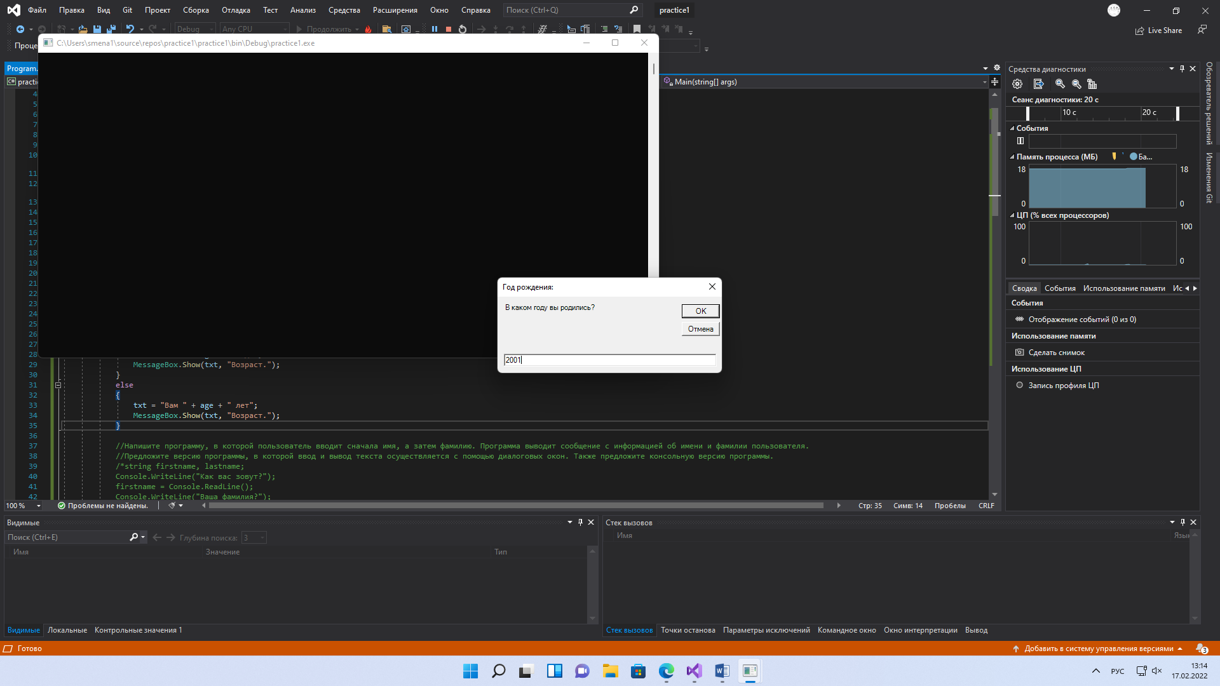

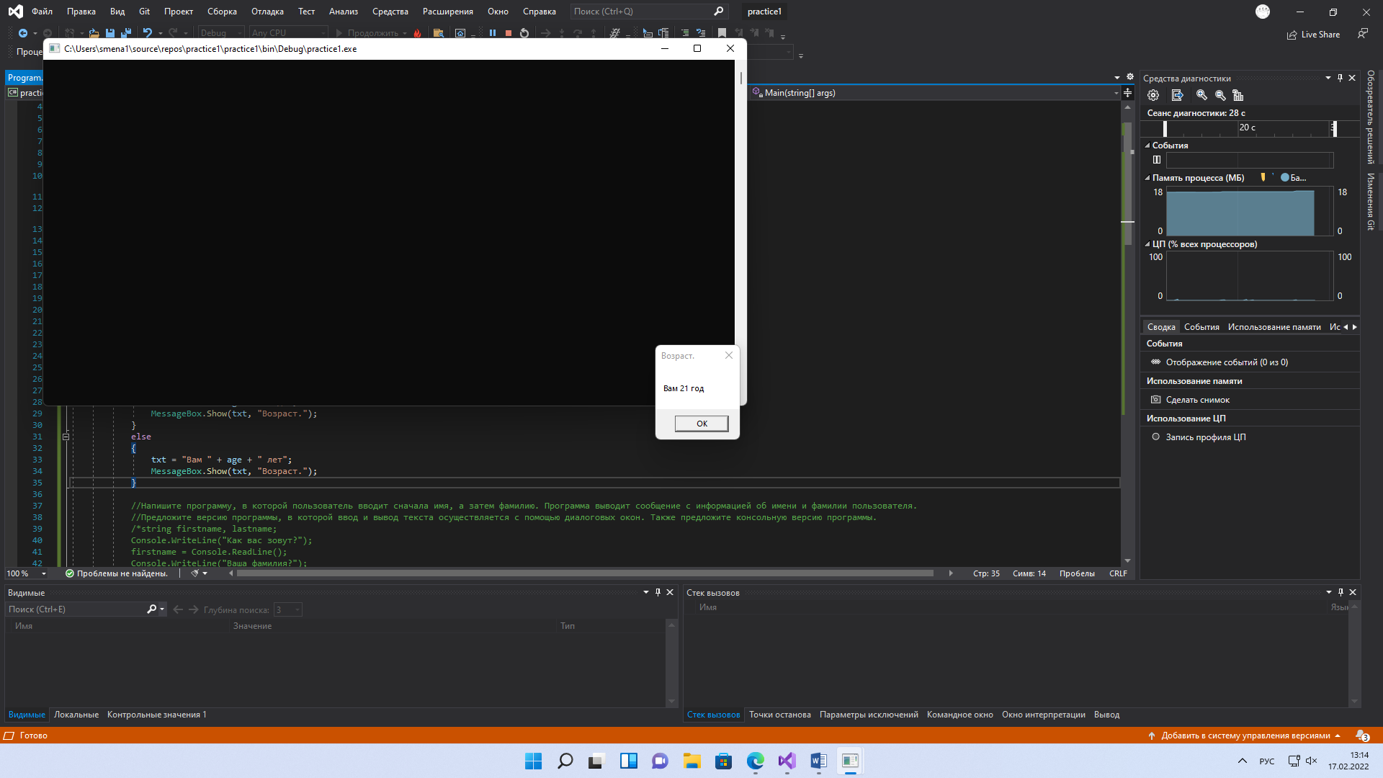

Задание 2.

//Напишите программу, в которой пользователь вводит сначала имя, а затем фамилию. Программа выводит сообщение с информацией об имени и фамилии пользователя.

//Предложите версию программы, в которой ввод и вывод текста осуществляется с помощью диалоговых окон. Также предложите консольную версию программы.

string firstname, lastname;

Console.WriteLine("Как вас зовут?");

firstname = Console.ReadLine();

Console.WriteLine("Ваша фамилия?");

lastname = Console.ReadLine();

Console.WriteLine("Ваше имя " + firstname + ". Ваша фамилия " + lastname + ".");

Console.ReadLine();

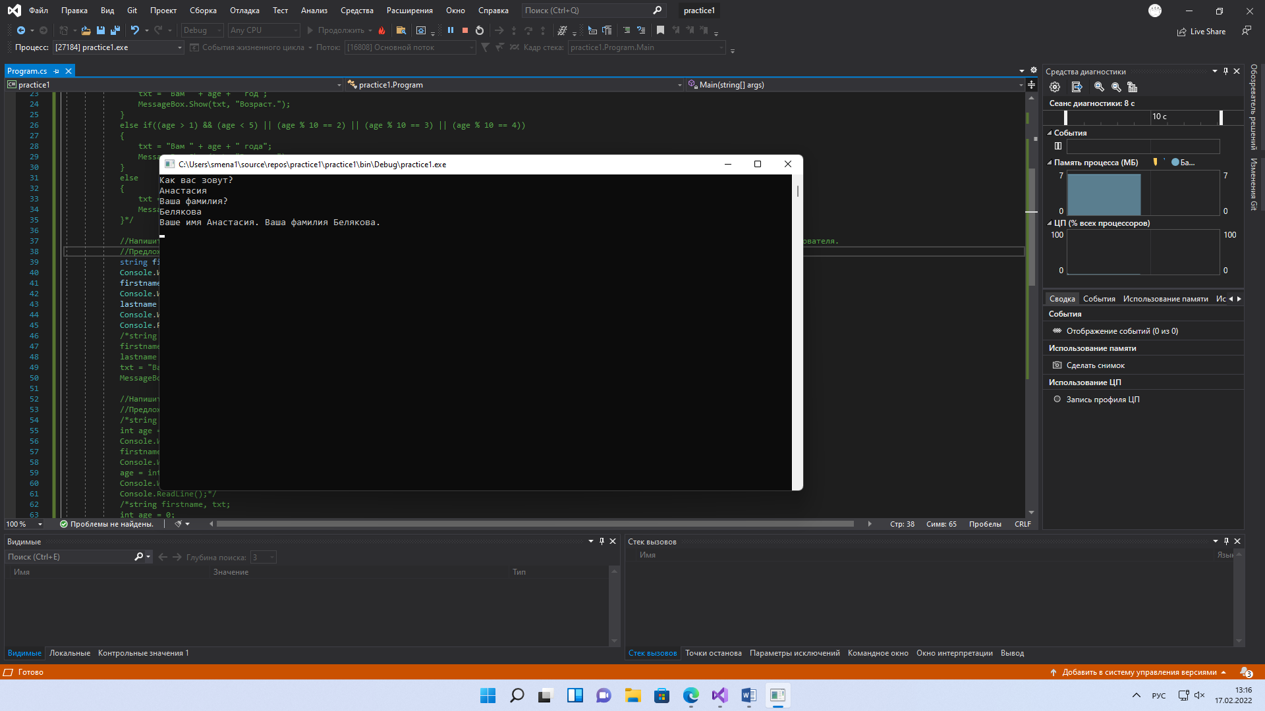

string firstname, lastname, txt;

firstname = Interaction.InputBox("Как вас зовут?", "Имя: ");

lastname = Interaction.InputBox("Ваша фамилия?", "Фамилия: ");

txt = "Ваше имя " + firstname + ". Ваша фамилия " + lastname + ".";

MessageBox.Show(txt);

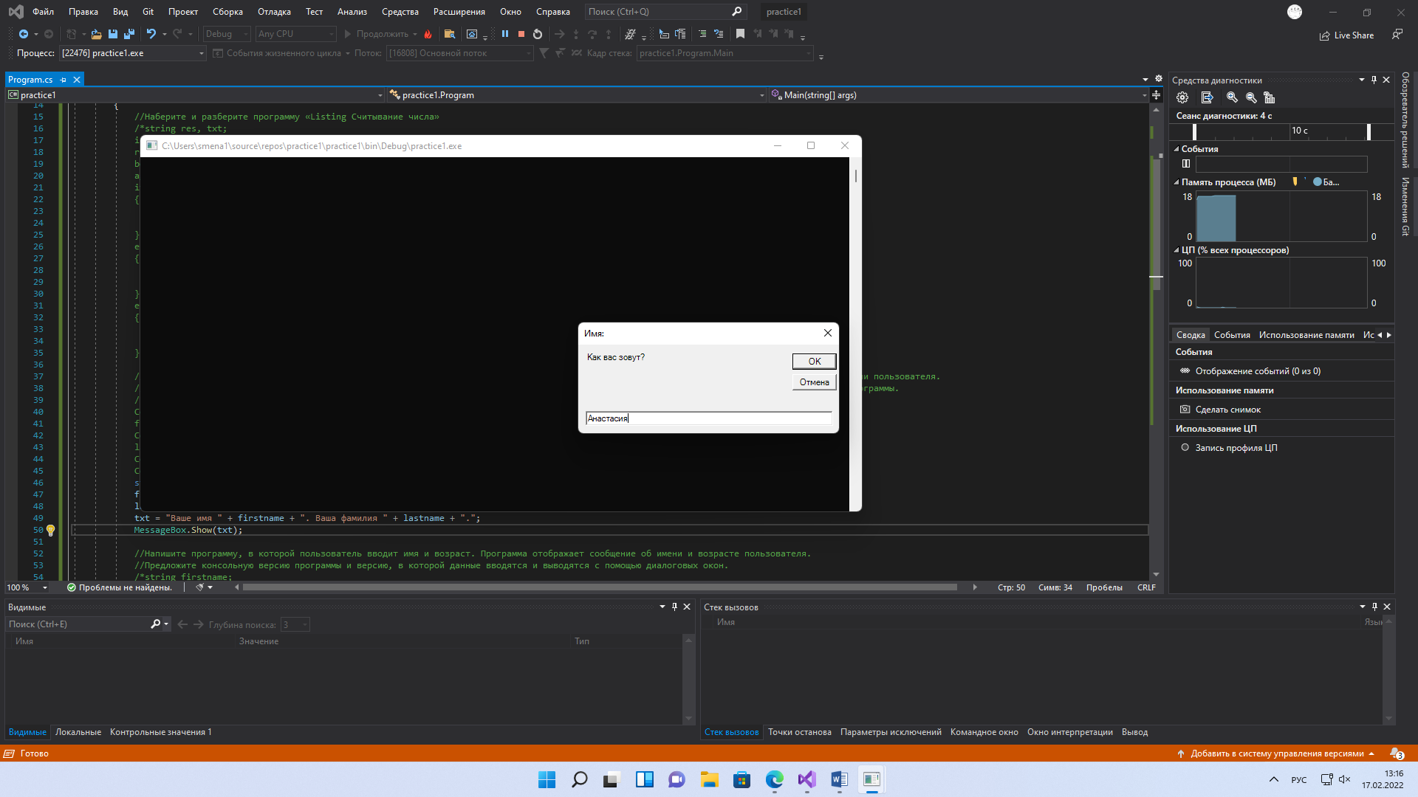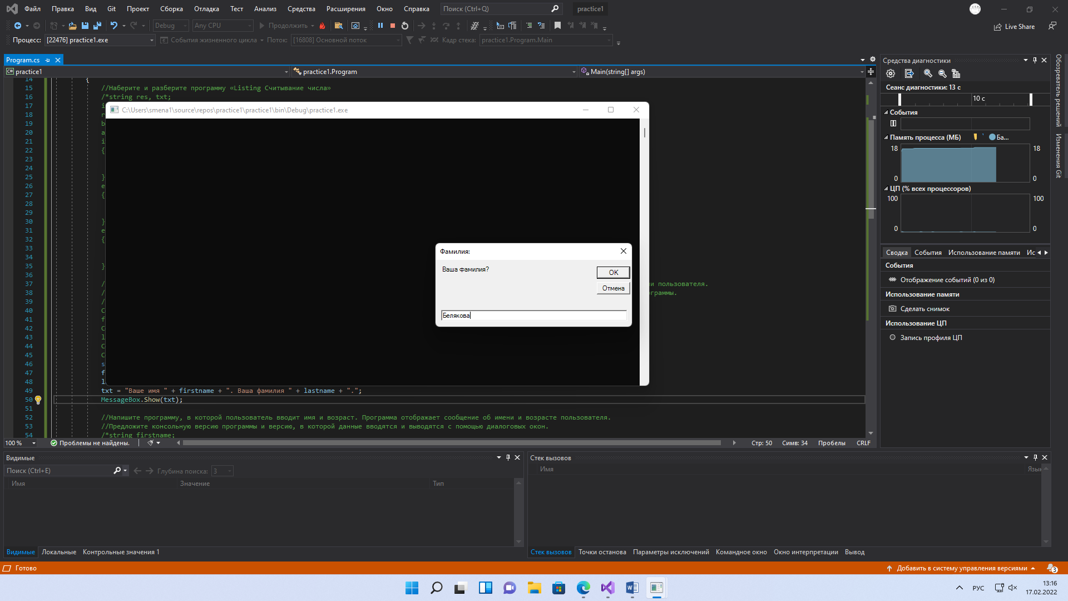

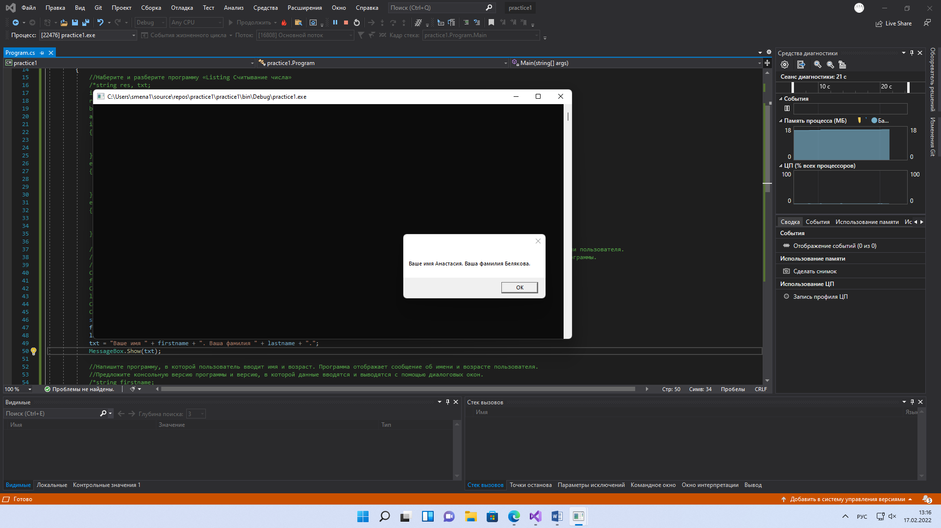

Задание 3.

//Напишите программу, в которой пользователь вводит имя и возраст. Программа отображает сообщение об имени и возрасте пользователя.

//Предложите консольную версию программы и версию, в которой данные вводятся и выводятся с помощью диалоговых окон.

string firstname;

int age = 0;

Console.WriteLine("Как вас зовут?");

firstname = Console.ReadLine();

Console.WriteLine("Ваш возраст?");

age = int.Parse(Console.ReadLine());

Console.WriteLine("Ваше имя " + firstname + ". Ваш возраст " + age + ".");

Console.ReadLine();

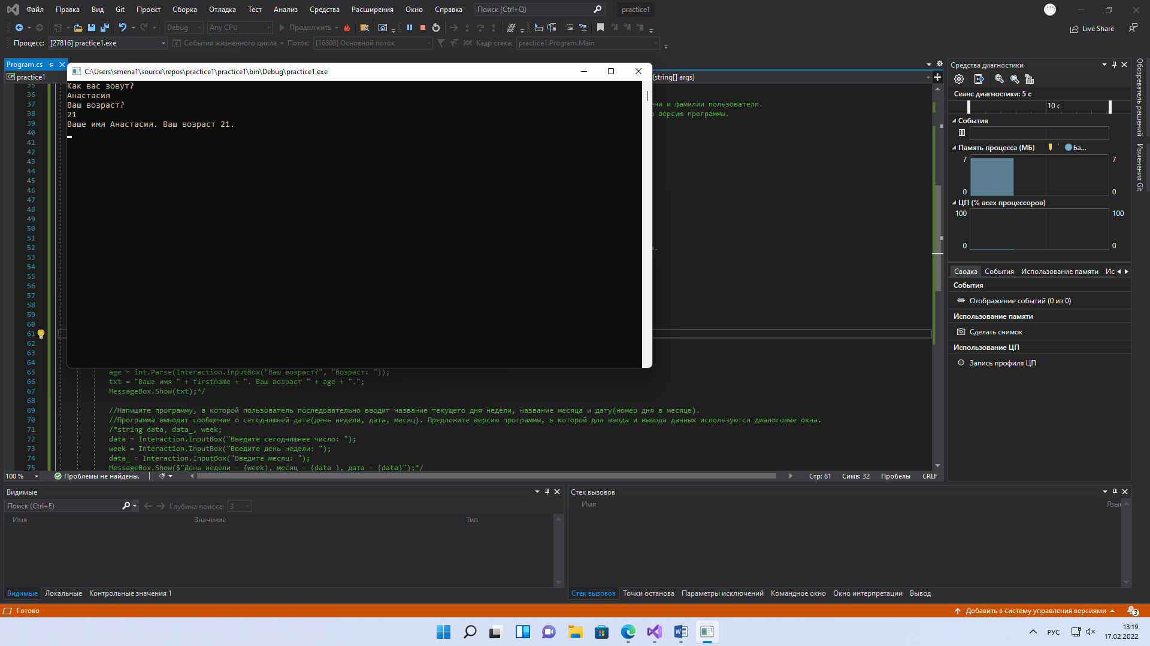

string firstname, txt;

int age = 0;

firstname = Interaction.InputBox("Как вас зовут?", "Имя: ");

age = int.Parse(Interaction.InputBox("Ваш возраст?", "Возраст: "));

txt = "Ваше имя " + firstname + ". Ваш возраст " + age + ".";

MessageBox.Show(txt);

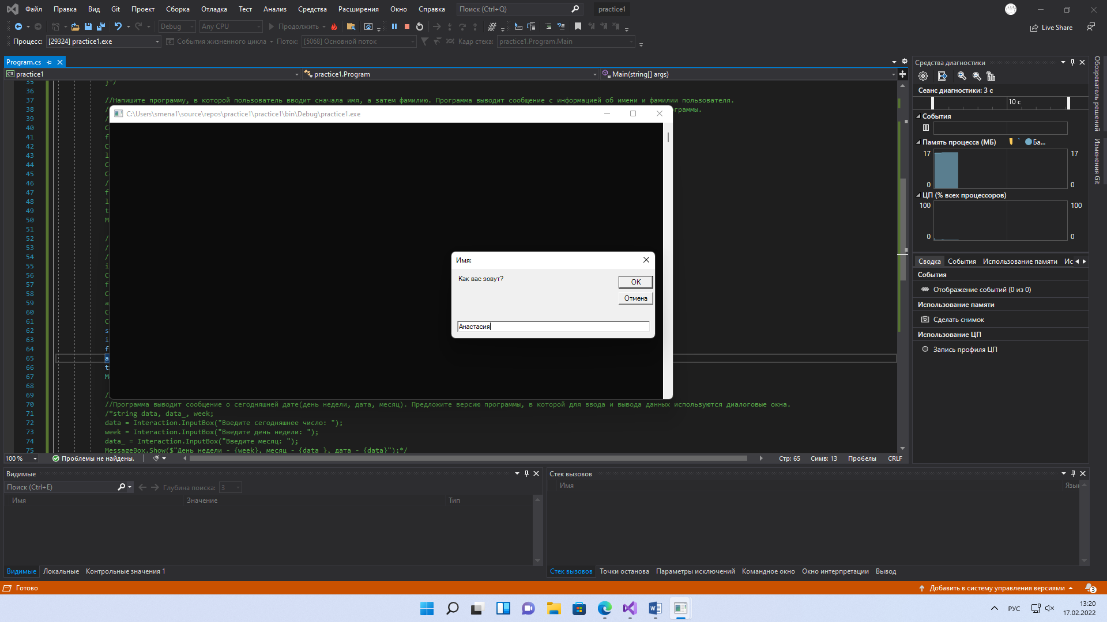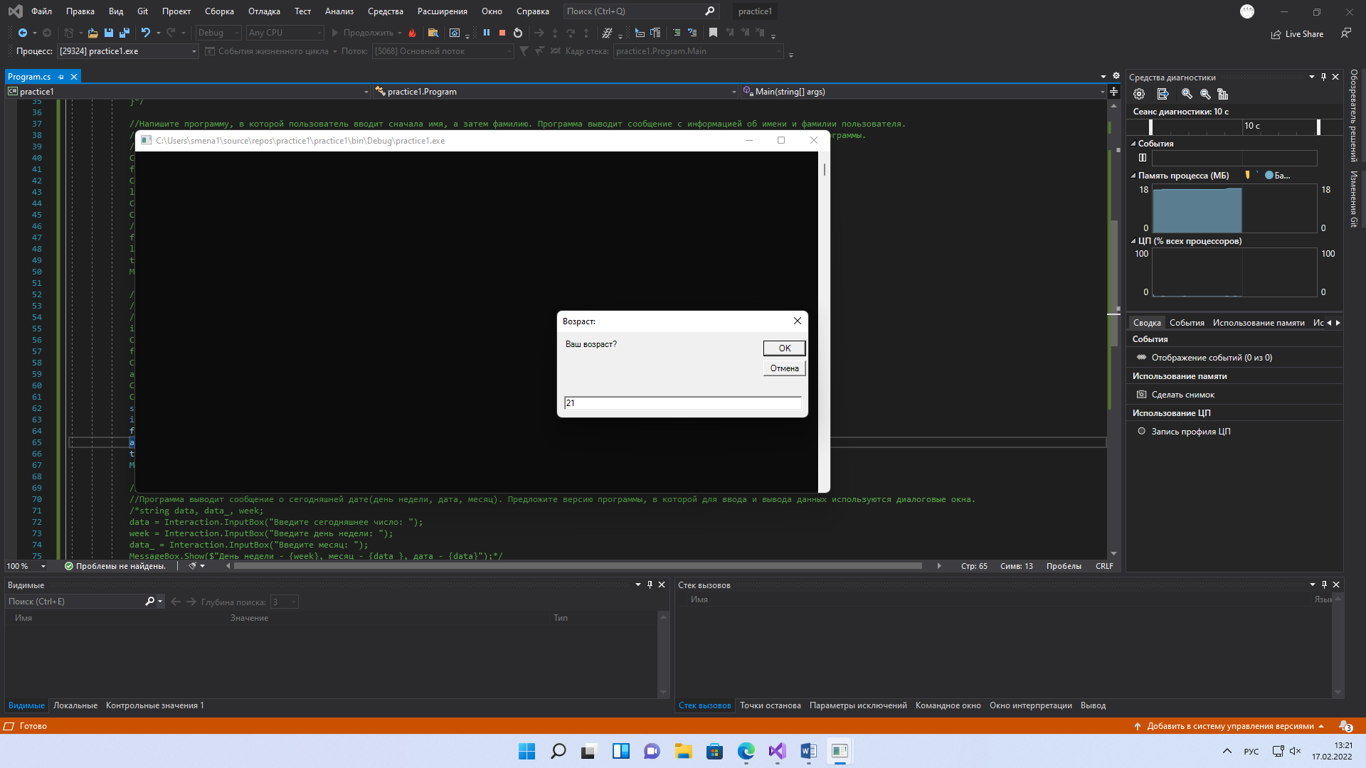

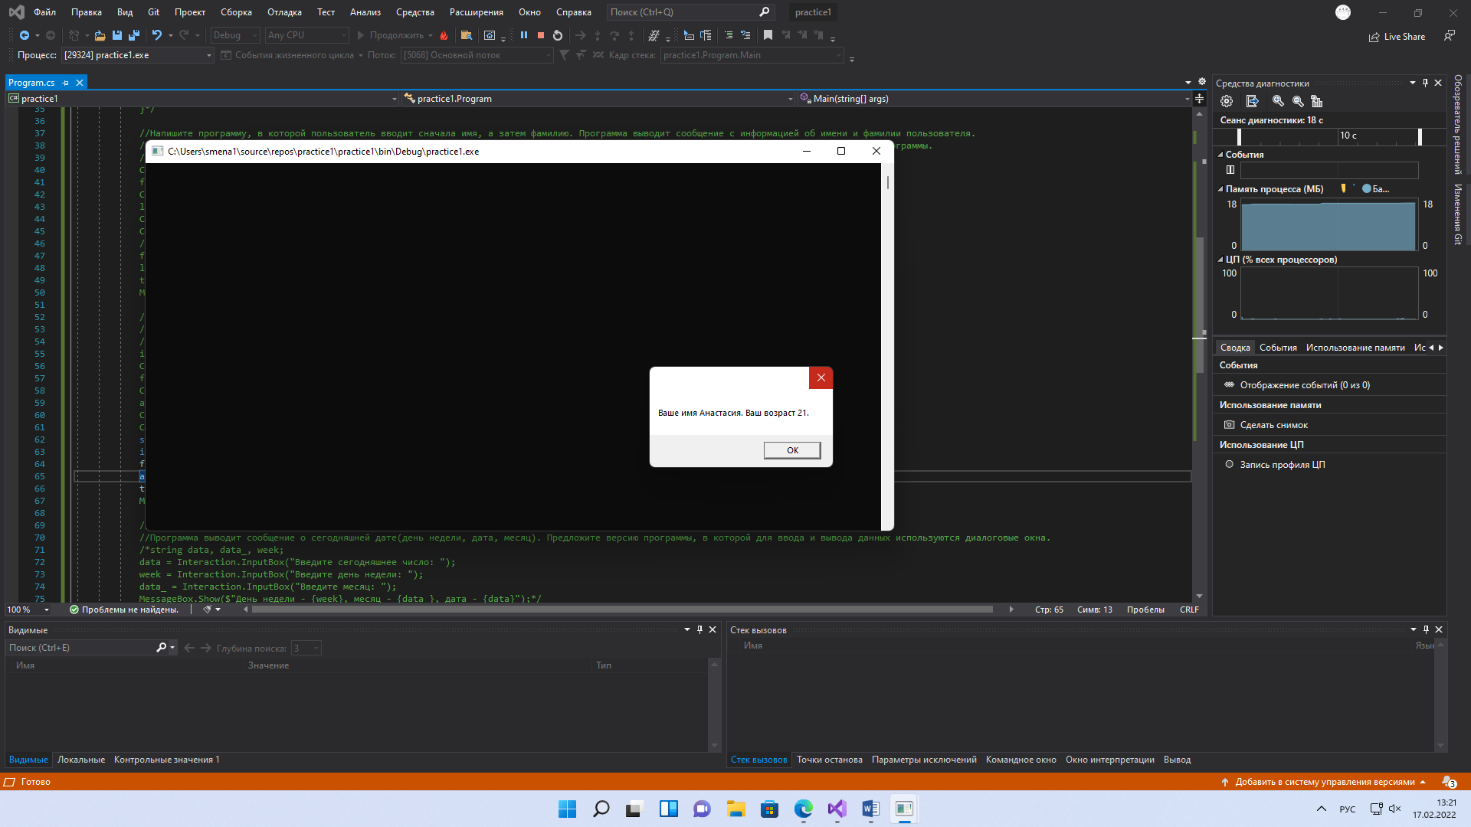

Задание 4.

//Напишите программу, в которой пользователь последовательно вводит название текущего дня недели, название месяца и дату(номер дня в месяце).

//Программа выводит сообщение о сегодняшней дате(день недели, дата, месяц). Предложите версию программы, в которой для ввода и вывода данных используются диалоговые окна.

string data, month, week;

data = Interaction.InputBox("Введите сегодняшнее число: ");

week = Interaction.InputBox("Введите день недели: ");

month = Interaction.InputBox("Введите месяц: ");

MessageBox.Show($"День недели - {week}, месяц - {month}, дата - {data}");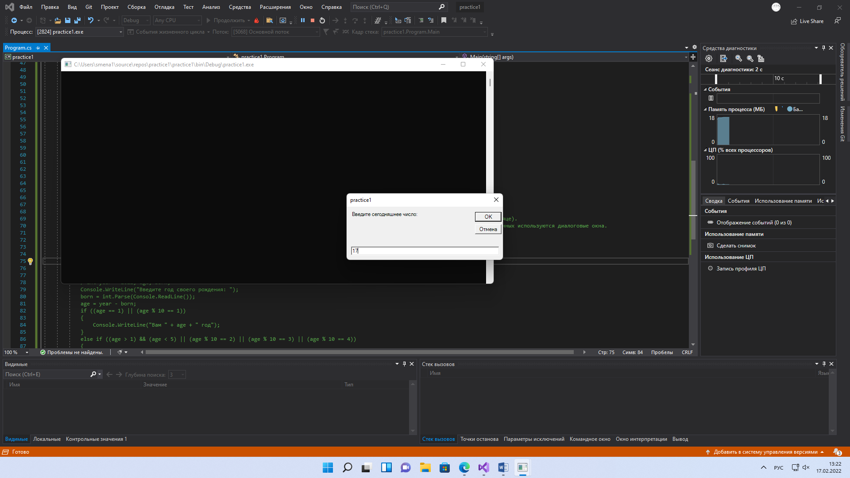

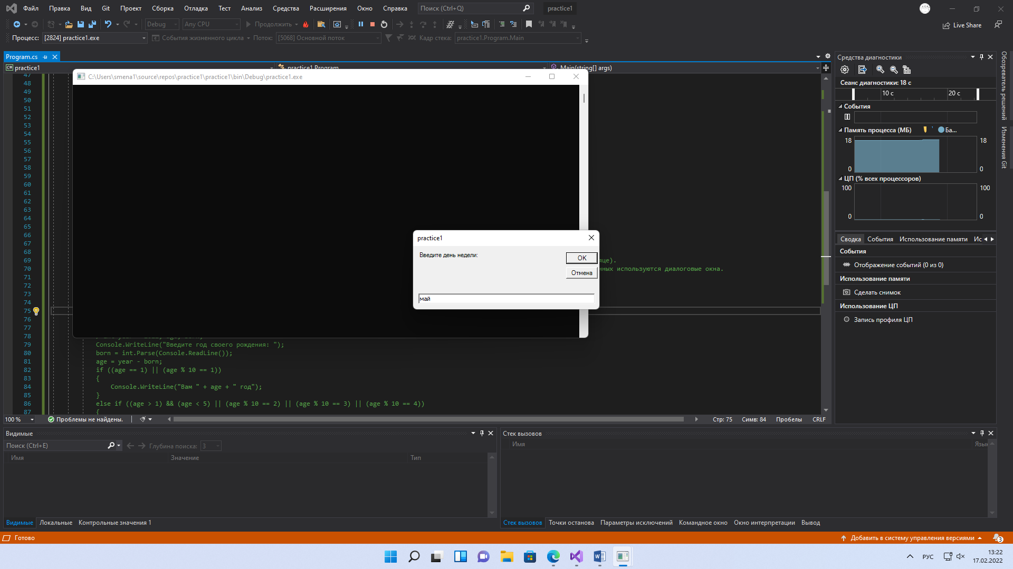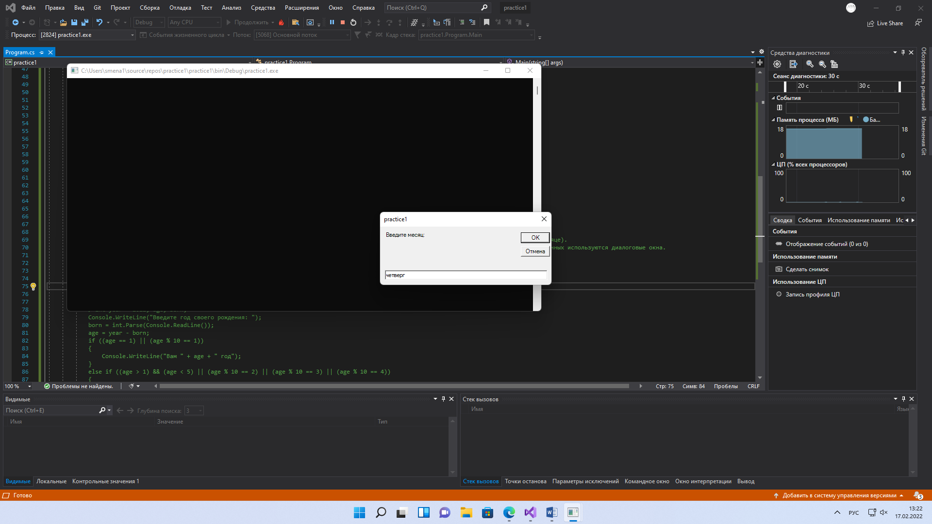

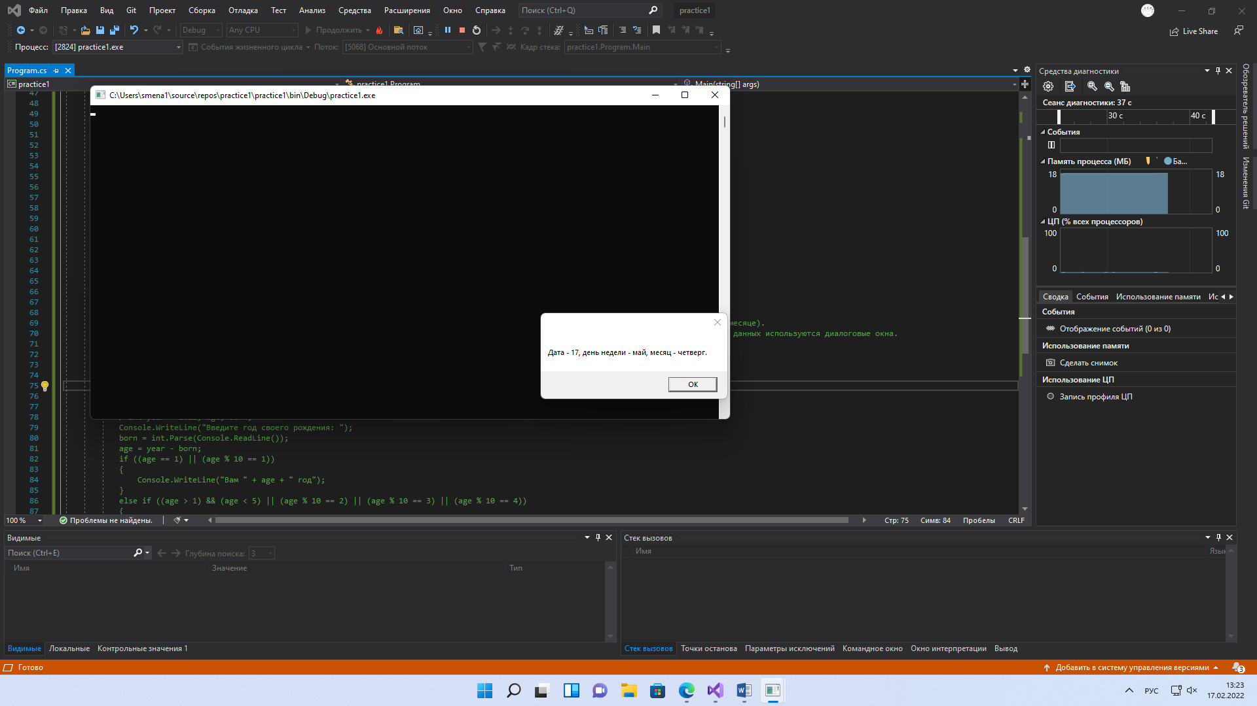

Задание 5.

//Напишите программу, в которой пользователю предлагается ввести название месяца и количество дней в этом месяце.

//Программа выводит сообщение о том, что соответствующий месяц содержит указанное количество дней. Предложите версии программы для ввода / вывода данных с помощью диалоговых окон.

string month;

int days = 0;

month = Interaction.InputBox("Введите месяц: ");

days = int.Parse(Interaction.InputBox("Введите количество дней в этом месяце: "));

if (month == "Февраль")

{

if (days >= 30)

{

MessageBox.Show("Ошибка! В этом месяце не может быть 30 и 31 день.");

}

else MessageBox.Show($"Месяц - {month}, количество дней в этом месяце - {days}.");

}

else MessageBox.Show($"Месяц - {month}, количество дней в этом месяце - {days}.");

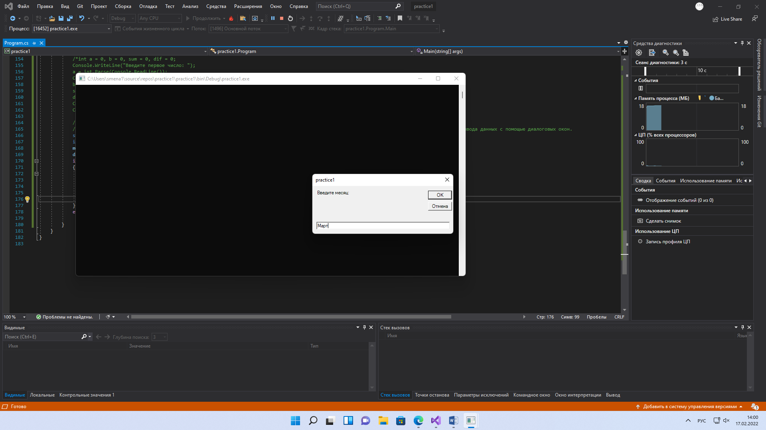

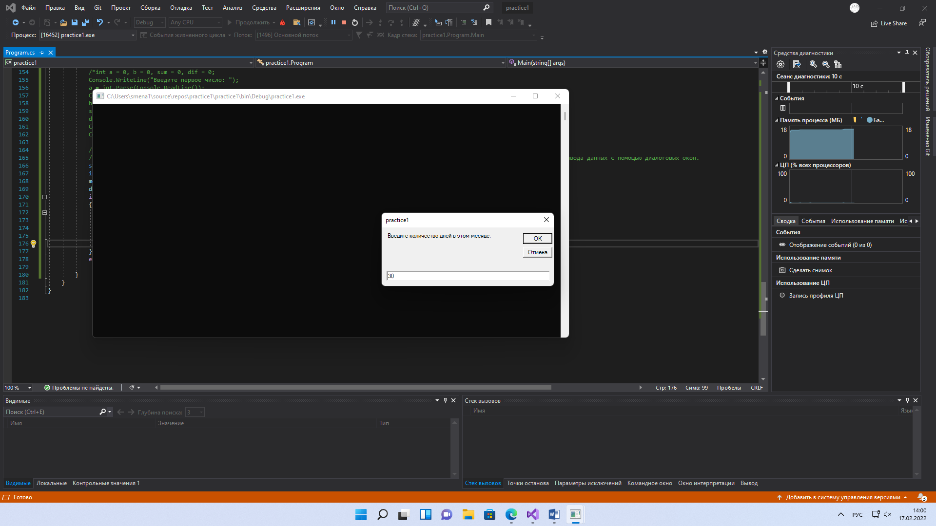

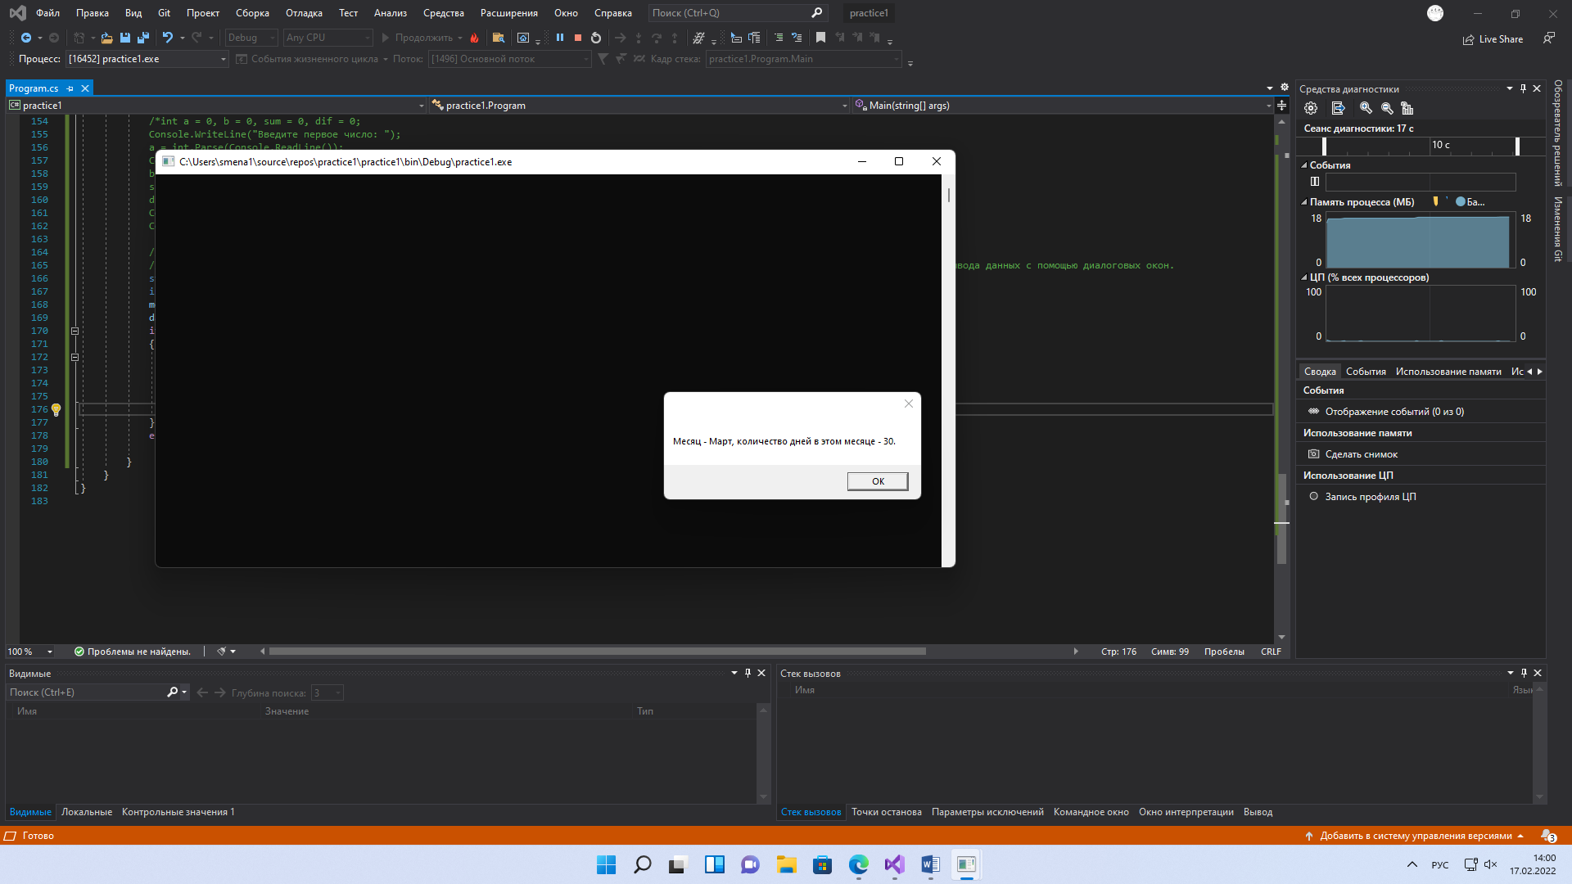

Задание 6.

//Напишите программу, в которой по году рождения определяется возраст пользователя. Используйте консольный ввод и вывод данных.

int year = 2022, age, born;

Console.WriteLine("Введите год своего рождения: ");

born = int.Parse(Console.ReadLine());

age = year - born;

if ((age == 1) || (age % 10 == 1))

{

Console.WriteLine("Вам " + age + " год");

}

else if ((age > 1) && (age < 5) || (age % 10 == 2) || (age % 10 == 3) || (age % 10 == 4))

{

Console.WriteLine("Вам " + age + " года");

}

else

{

Console.WriteLine("Вам " + age + " лет");

}

Console.ReadLine();

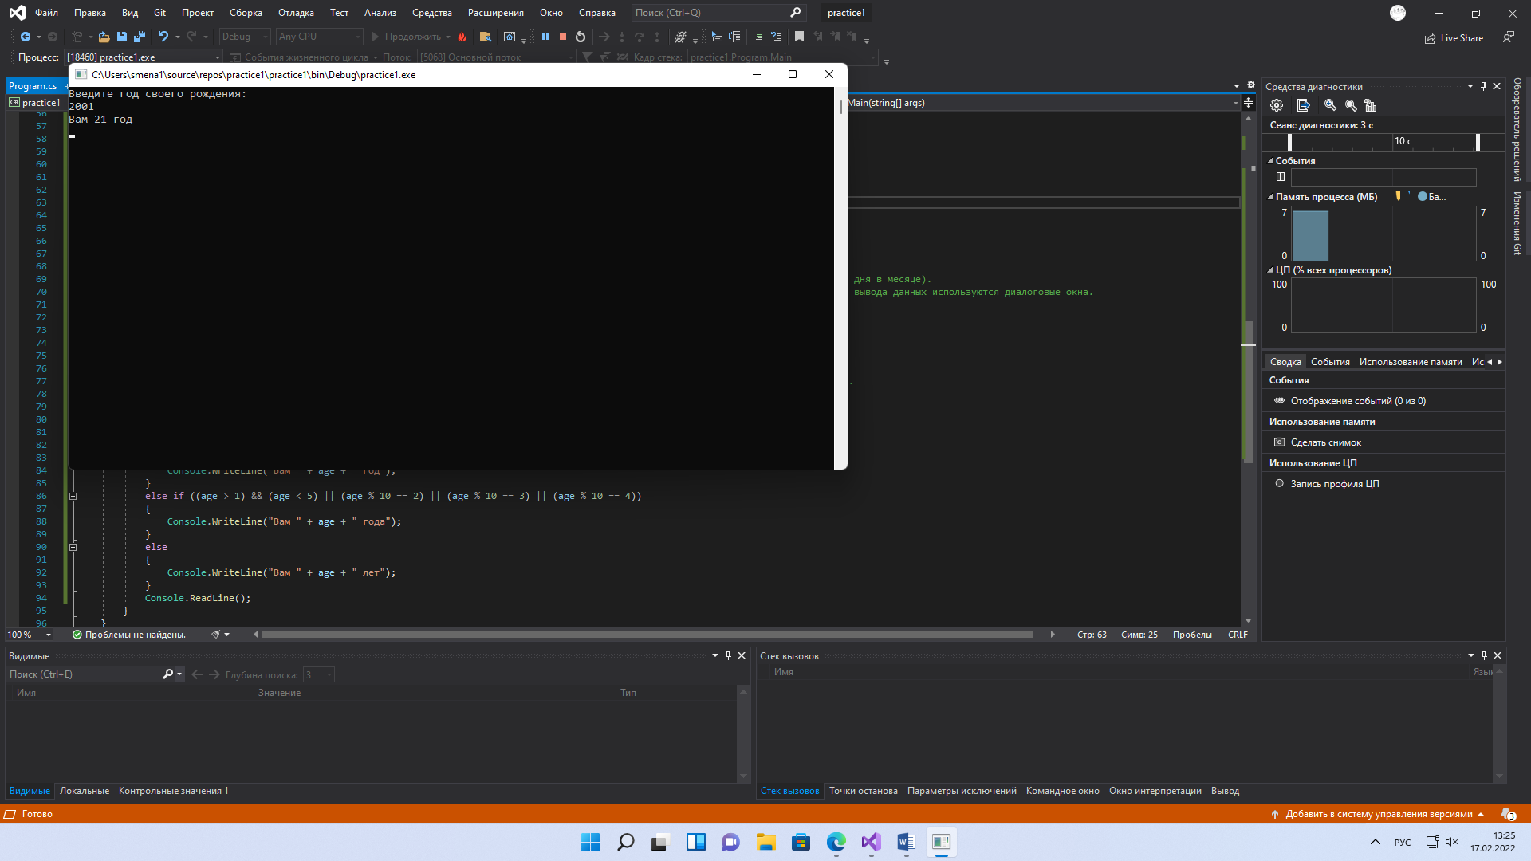

Задание 7.

//Напишите программу, в которой пользователь вводит имя и год рождения, а программа отображает сообщение, содержащее имя пользователя и его возраст.

//Предложите версию программы, в которой ввод и вывод данных выполняется с помощью диалоговых окон.

string name, res, txt;

int age, year = 2022, born;

name = Interaction.InputBox("Введите имя: ");

res = Interaction.InputBox("В каком году вы родились?");

born = Int32.Parse(res);

age = year - born;

if ((age == 1) || (age % 10 == 1))

{

txt = "Ваc зовут " + name + ". Вам " + age + " год.";

MessageBox.Show(txt);

}

else if ((age > 1) && (age < 5) || (age % 10 == 2) || (age % 10 == 3) || (age % 10 == 4))

{

txt = "Ваc зовут " + name + ". Вам " + age + " года.";

MessageBox.Show(txt);

}

else

{

txt = "Ваc зовут " + name + ". Вам " + age + " лет.";

MessageBox.Show(txt);

}

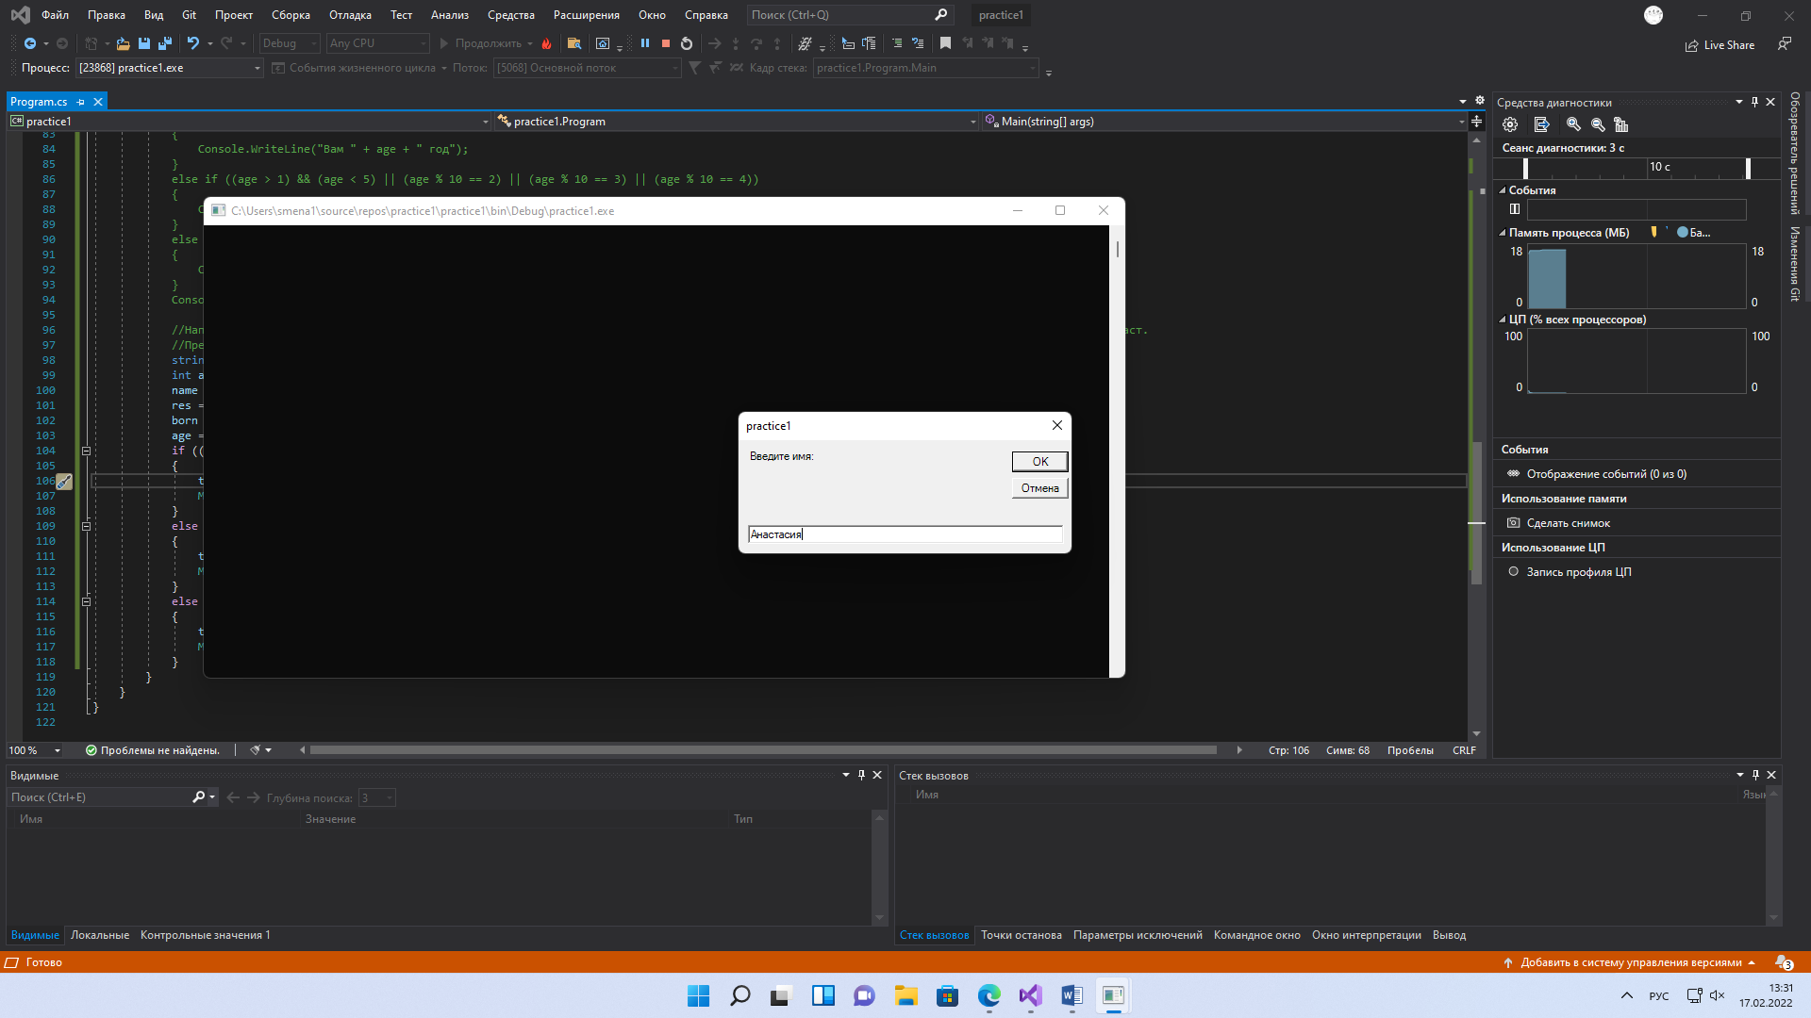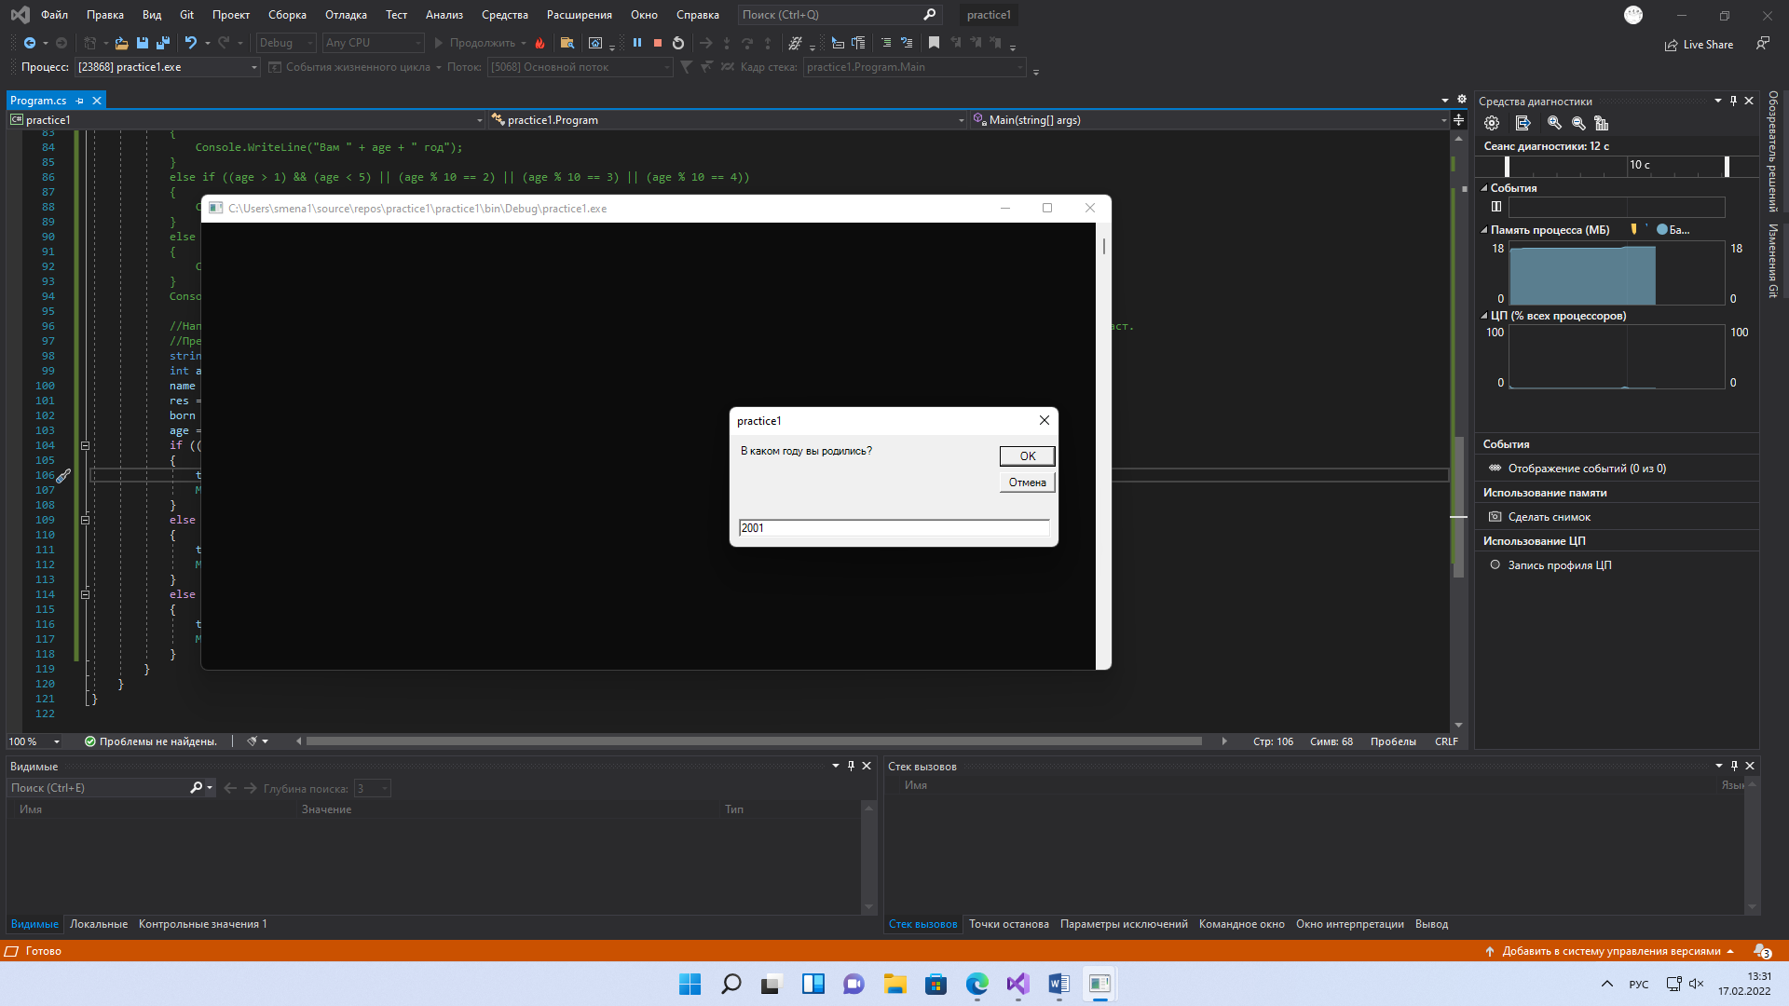

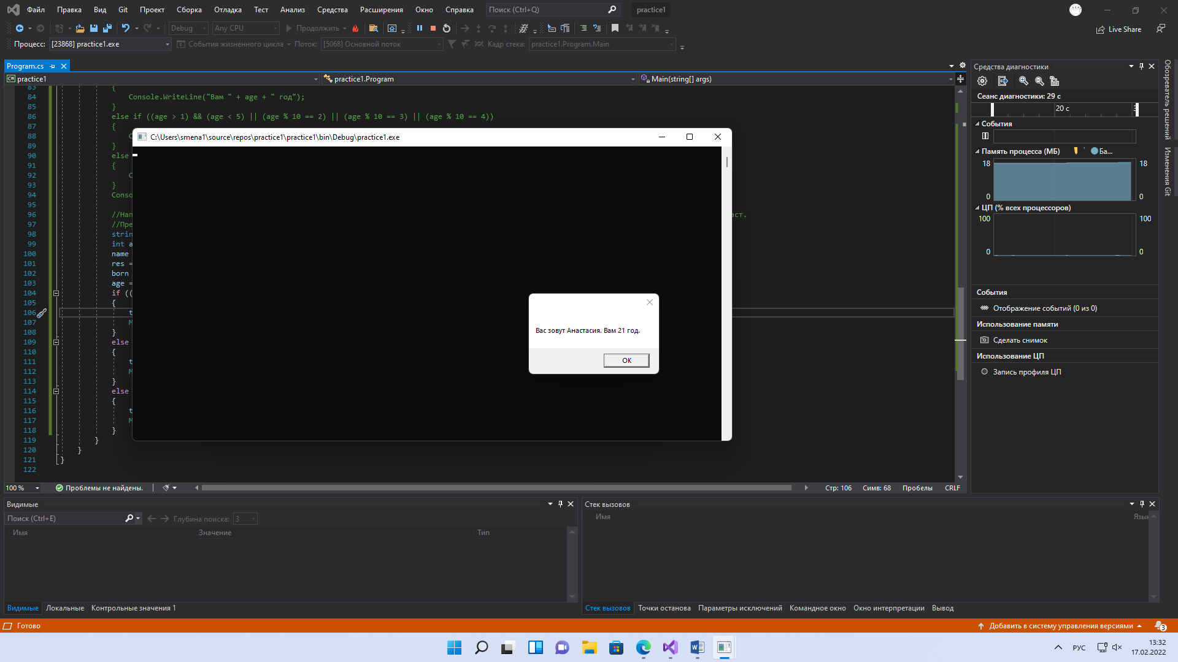

Задание 8.

//Напишите программу, в которой по возрасту определяется год рождения. Возраст пользователь вводит в окно с полем, а вычисленный год рождения отображается в другом диалоговом окне.

//Предложите вариант программы, в которой используется консольный ввод и вывод данных.

int year = 2022, age, born;

Console.WriteLine("Введите свой возраст: ");

age = int.Parse(Console.ReadLine());

born = year - age;

Console.WriteLine($"Вы родились в {born} году.");

Console.ReadLine();

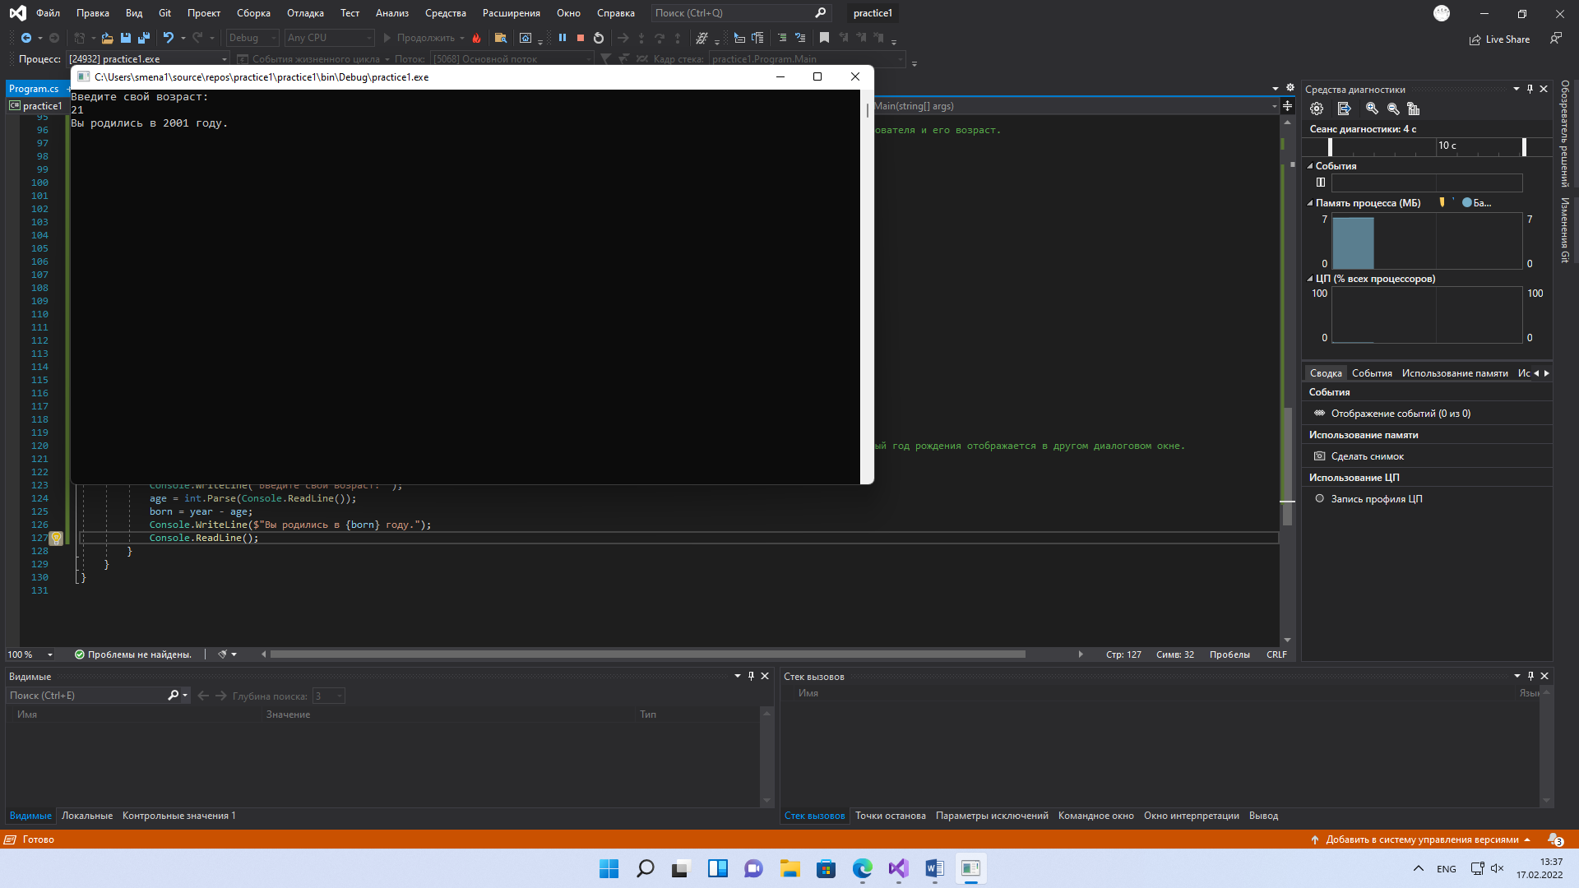

Задание 9.

//Напишите программу для вычисления суммы двух чисел. Оба числа вводятся пользователем. Для вычисления суммы используйте оператор +.

//Предложите два варианта программы: программу, в которой данные вводятся и выводятся с помощью диалоговых окон, и программу, в которой используется консольный ввод и вывод данных.

int a = 0, b = 0, sum = 0;

a = int.Parse(Interaction.InputBox("Введите первое число: "));

b = int.Parse(Interaction.InputBox("Введите второе число: "));

sum = a + b;

MessageBox.Show($"Сумма чисел {a} и {b} равна {sum}.");

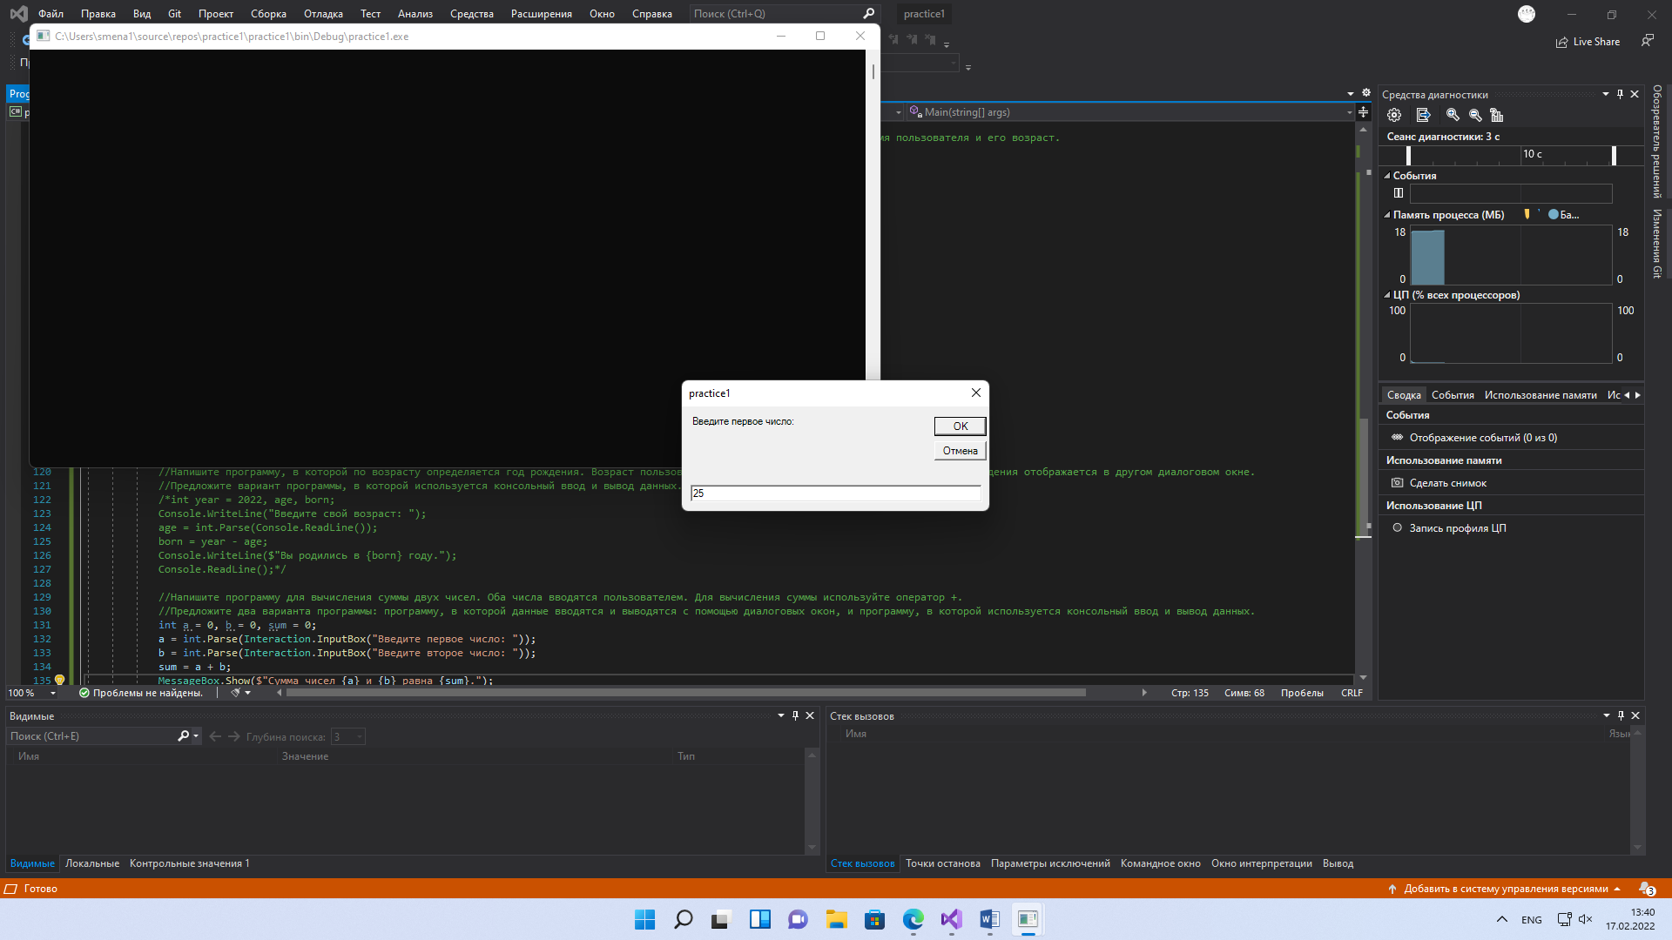

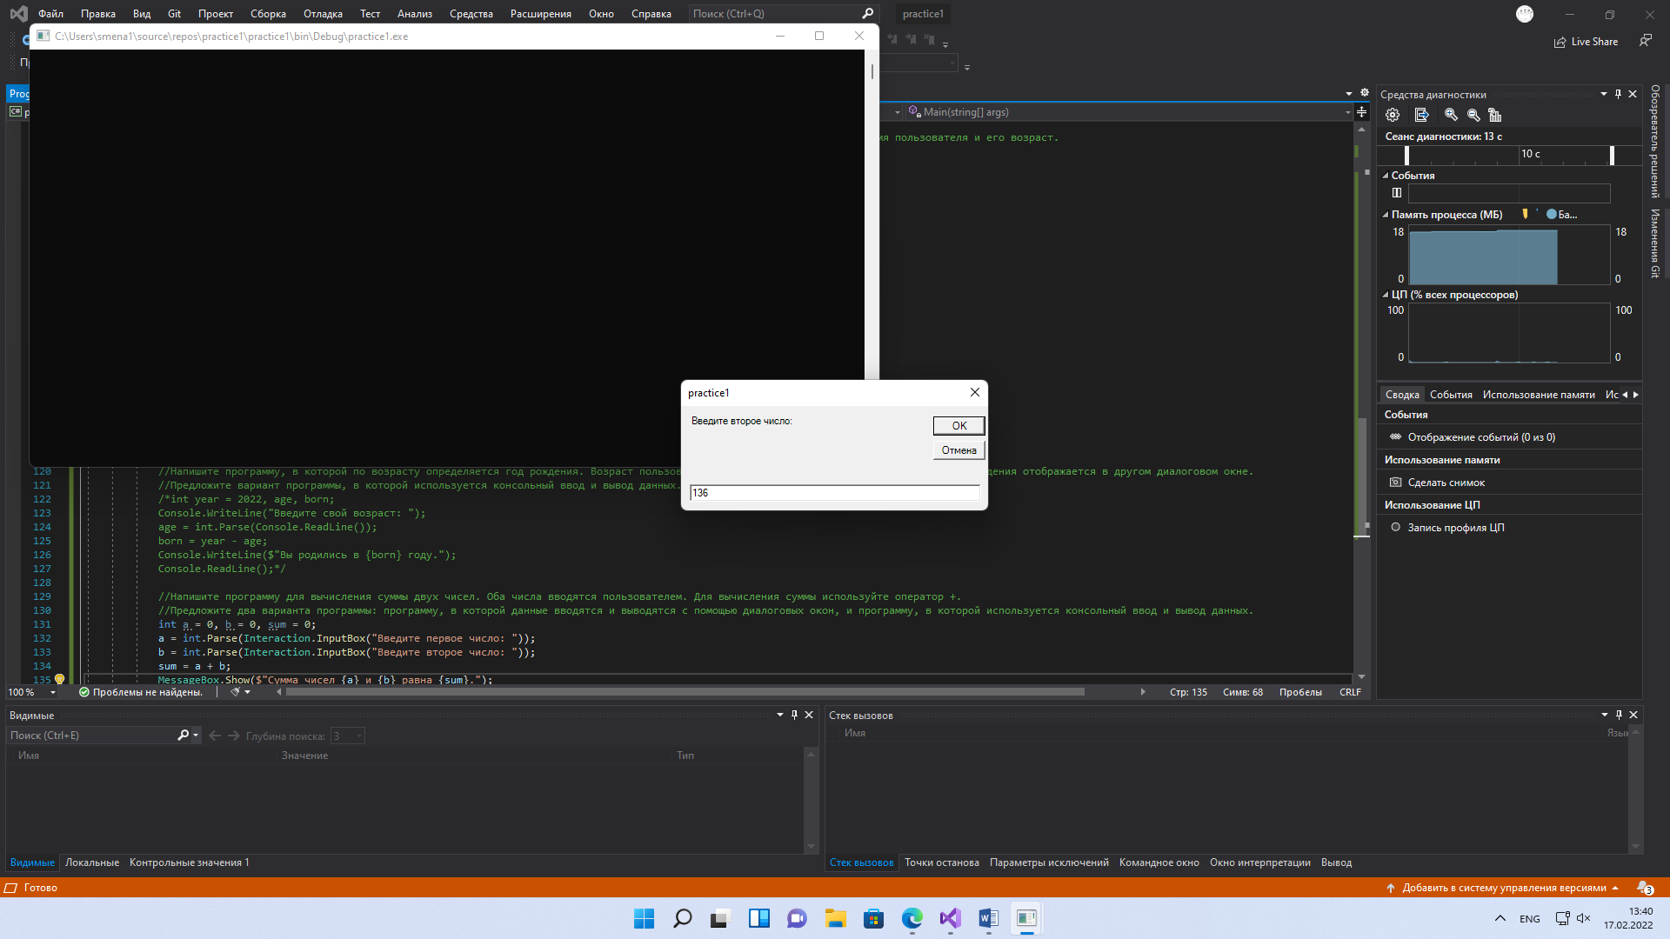

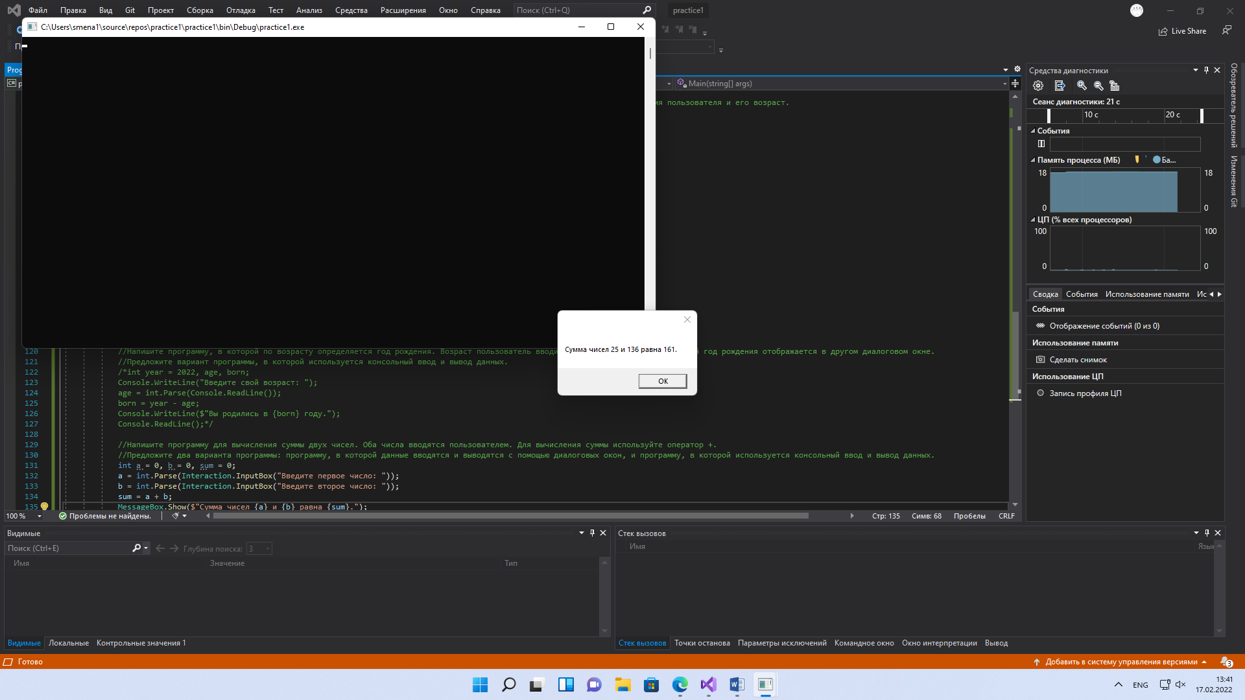

Задание 10.

//Напишите программу, в которой пользователь вводит число, а программой отображается последовательность из трех чисел: число, на единицу меньшее введенного, введенное число и число, на единицу большее введенного.

//Предложите версию программы с консольным вводом и выводом данных, а также версию программы, в которой ввод и вывод выполняется с помощью диалоговых окон.

int a = 0, b = 0, c = 0;

a = int.Parse(Interaction.InputBox("Введите число: "));

b = a - 1;

c = a + 1;

MessageBox.Show($"Число на единицу меньше введенного равно {b}, введенное число равно {a}, число на единицу больше введенного равно {c}.");

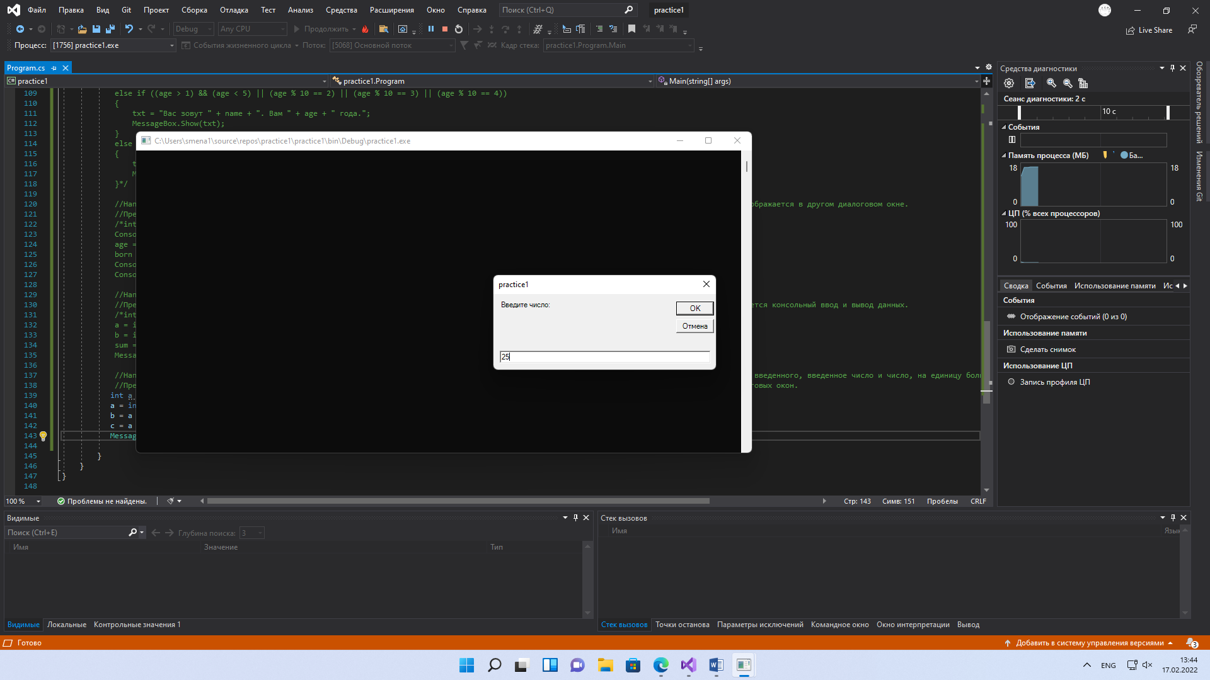

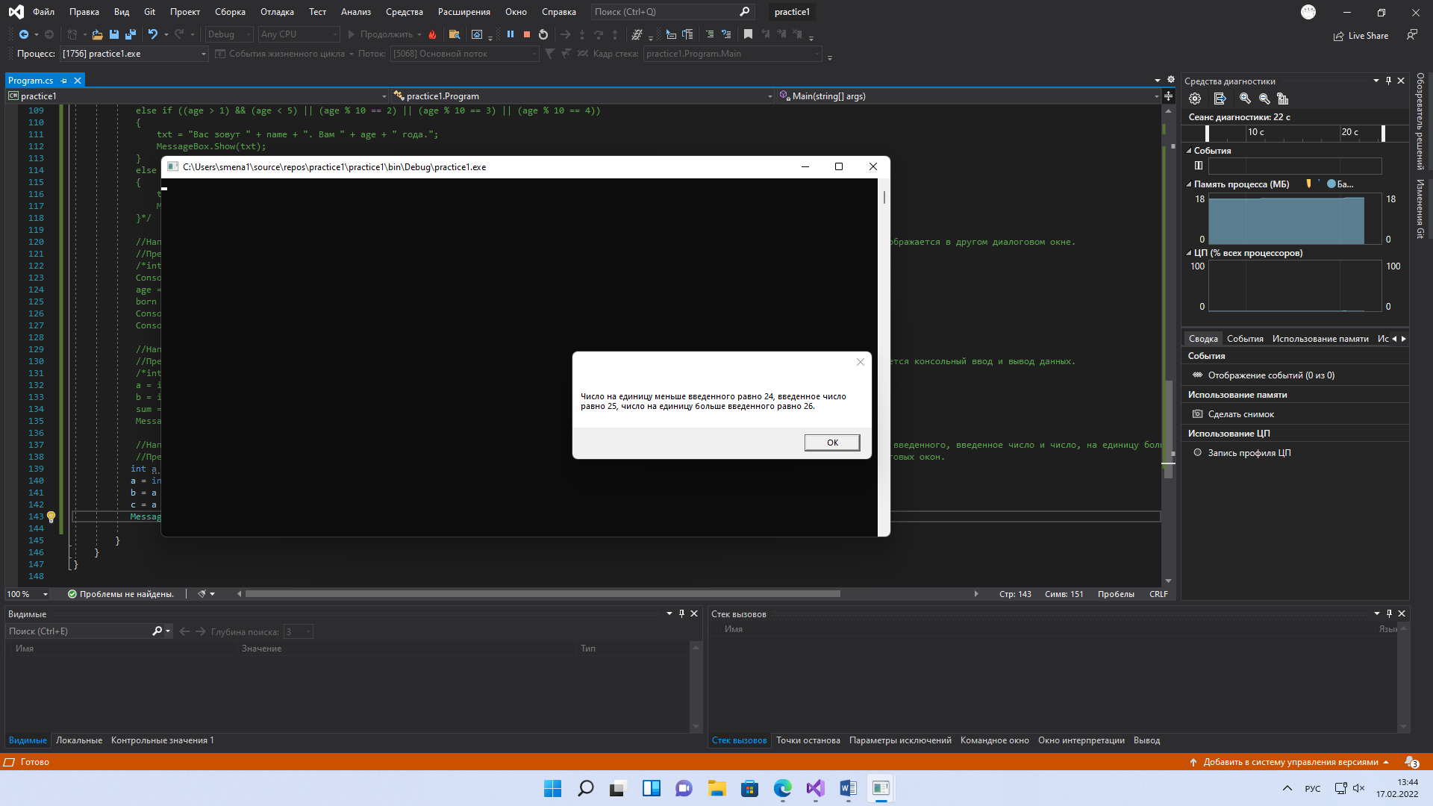

Задание 11.

//Напишите программу, в которой пользователь вводит два числа, а программой вычисляется и отображается сумма и разность этих чисел.

//Предложите варианты программы с использованием консольного ввода / вывода данных и ввода и вывода данных с помощью диалоговых окон.

int a = 0, b = 0, sum = 0, dif = 0;

a = int.Parse(Interaction.InputBox("Введите первое число: "));

b = int.Parse(Interaction.InputBox("Введите второе число: "));

sum = a + b;

dif = a - b;

MessageBox.Show($"Сумма чисел {a} и {b} равна {sum}.");

MessageBox.Show($"Разность чисел {a} и {b} равна {dif}.");

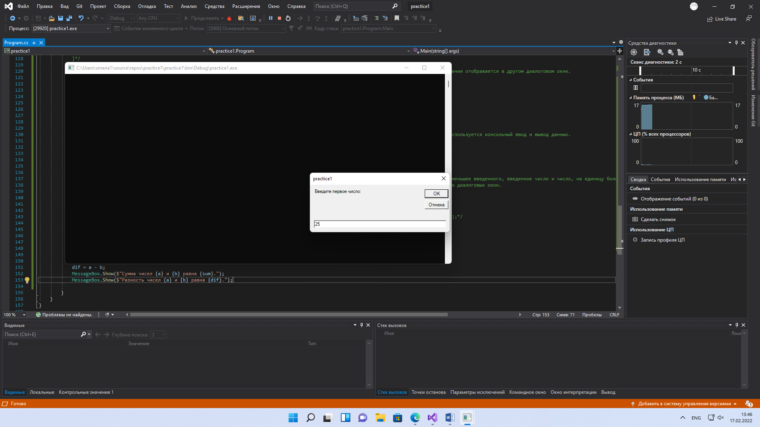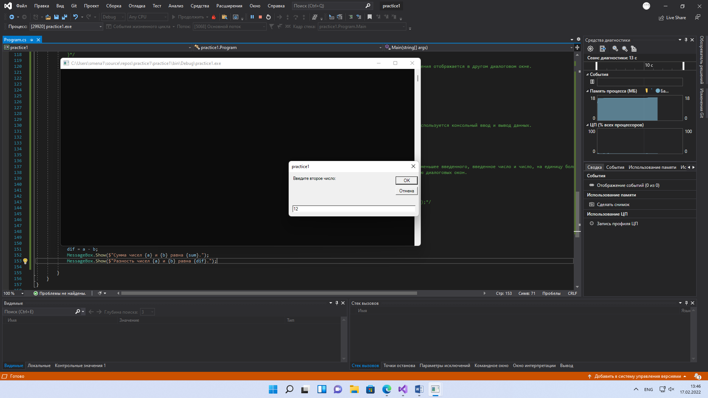

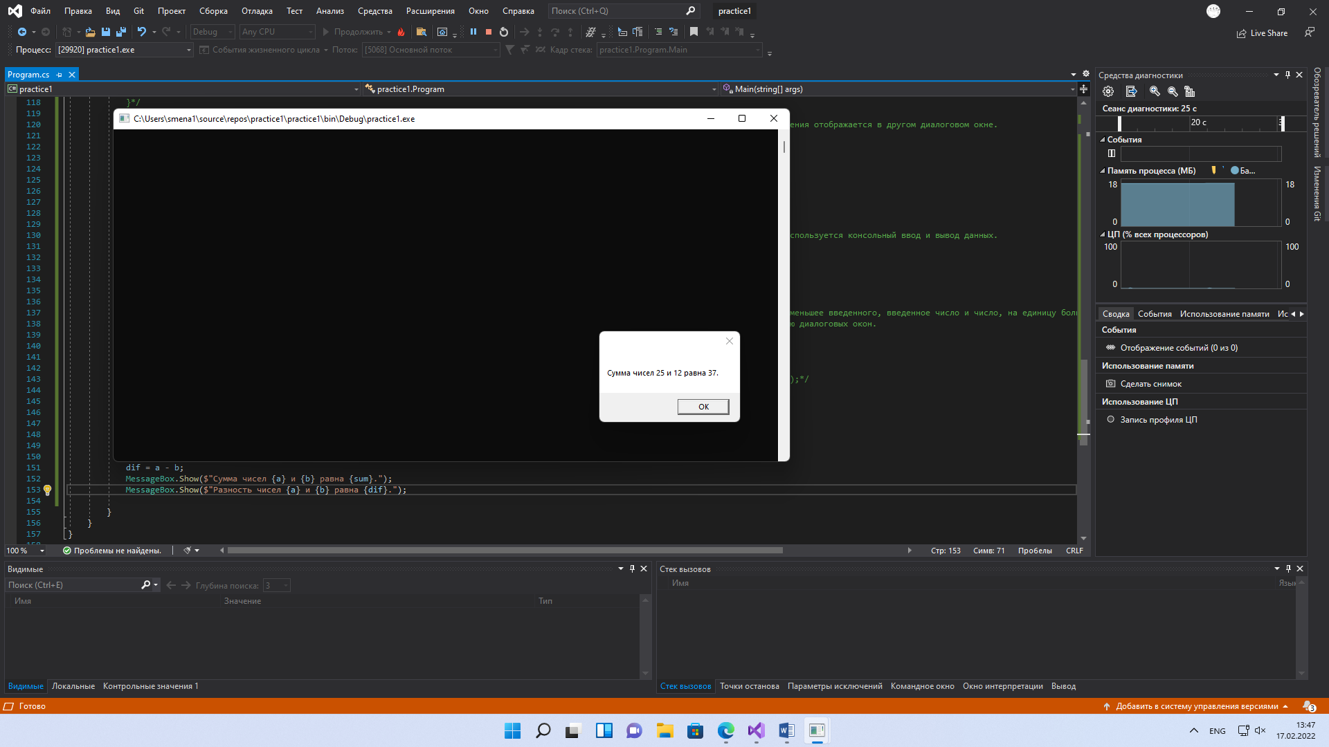

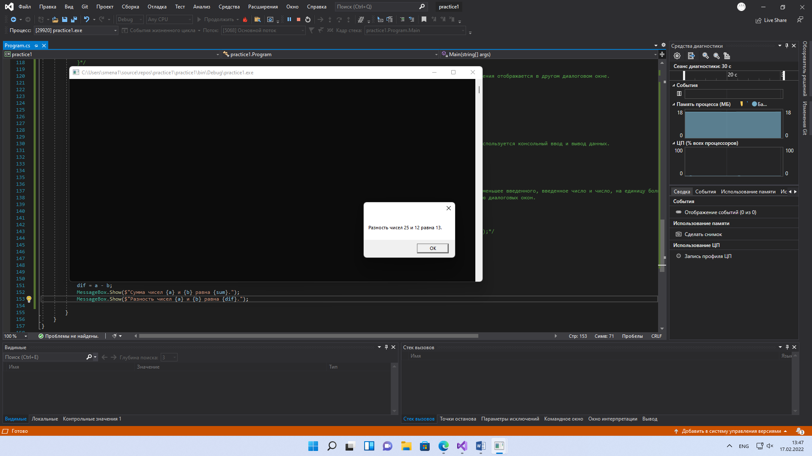

int a = 0, b = 0, sum = 0, dif = 0;

Console.WriteLine("Введите первое число: ");

a = int.Parse(Console.ReadLine());

Console.WriteLine("Введите второе число: ");

b = int.Parse(Console.ReadLine());

sum = a + b;

dif = a - b;

Console.WriteLine($"Сумма чисел {a} и {b} равна {sum}, разность равна {dif}.");

Console.ReadLine();

